Задания школьного этапа Всероссийской олимпиады школьников по астрономии 2017-2018 год
9 класс
Задача №1
Назовите объекты, принадлежащие определенному созвездию, которые можно в ночное время наблюдать невооруженным глазом.

Задача №2
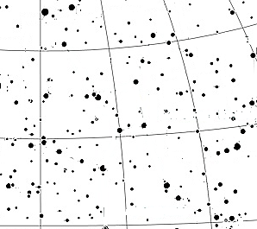
На фрагменте звездной карте изображен участок неба, видимого в северном полушарии Земли. Какие созвездия полностью поместились на этом фрагменте? Можно ли в этих созвездиях наблюдать планеты Солнечной системы. Ответ обоснуйте.

Задача №3
Какие наблюдения доказывают, что на Луне происходят смены дня и ночи? Какое времялунных суток - дневное или ночное на обратной стороне Луны в момент полного Солнечного затмения на Земле?

Задача №4
Угол, под которым виден Солнечный дискпри наблюдениях с Земли, составляет примерно 30 минут дуги. Под каким углом виден Солнечный диск при его наблюдениях с Марса? Орбиты планет считать круговыми, расстояние между Землей и Марсом в эпоху противостояния считать равным 0,52 а.е. При вычислениях тангенс малого угла можно считать равным самому углу, выраженному в радианной мере.

Задача №5
Какой объект Солнечной системы называют астероидом? В каких участках Солнечной системы находится сосредоточено наибольшее их количество?

Задача №6
Расставьте небесные объекты в порядке уменьшения видимой звездной величины:
Солнце, туманность Андромеды, Венера, Квазар 3С273, Вега, Полярная звезда.

